107年度大學申請入學備審資料說明會
1月26、27日學測甫落幕，輔導室隨即於1月30日上午舉辦「備審資料說明會」，由甄戰學習顧問中心宋德瑞老師為同學說明備審資料內涵、簡歷表、自傳、申請動機及讀書計畫書寫方式，宋老師特別強調大學教授是在尋找最適合就讀該系，而非所謂最好的學生，因此，書審資料需掌握三項要點─適合度高、學習熱情、多元表現，清楚讓教授知道「我就是你要的人才！」，檢視自我學習歷程，找到生命中亮點，訴說故事展現學習動機及對科系認識和未來展望。
最後，輔導室發下《如何利用寒假期間做好甄試準備》、《甄選入學備審資料自我檢核表》，提醒高三同學放榜、上傳書審等重要日程，即日起應開始著手準備甄試所需相關資料，歡迎與輔導老師預約討論生涯規劃，亦可到輔導室參閱學長姐備審資料冊，祝福所有高三學生都能如願考上理想校系。
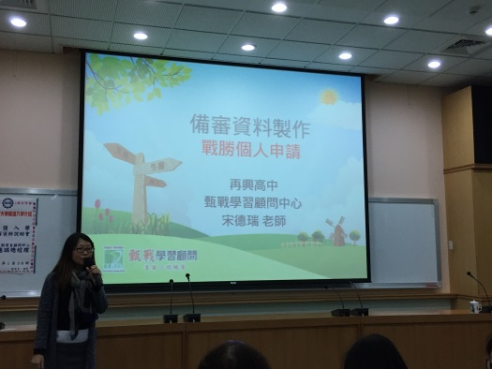 | 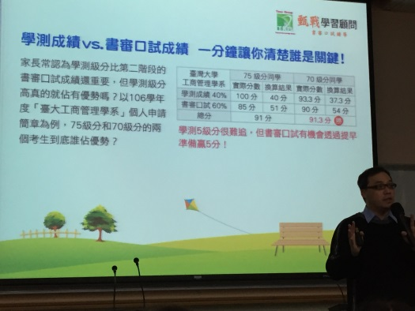
古主任勉勵 | 宋老師主講
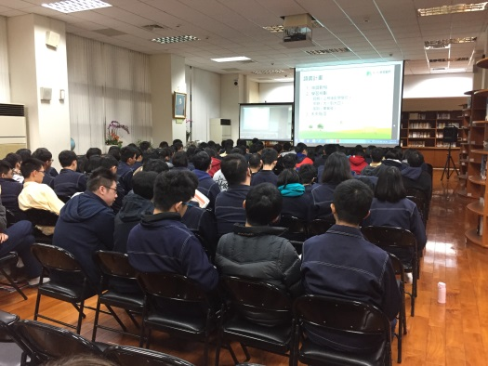 | 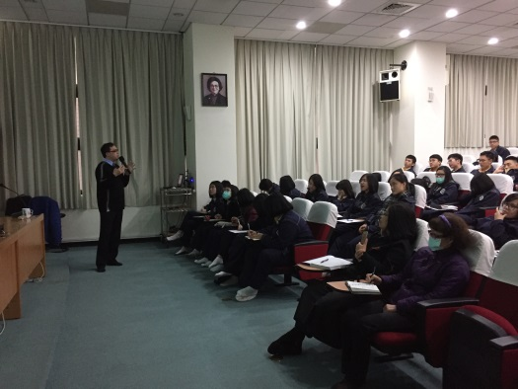
視聽教室及圖書館同步
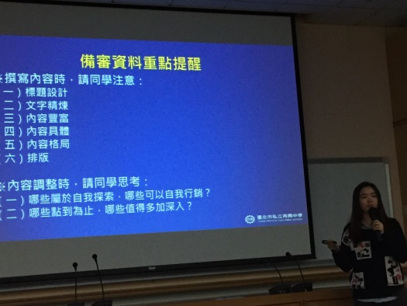 | 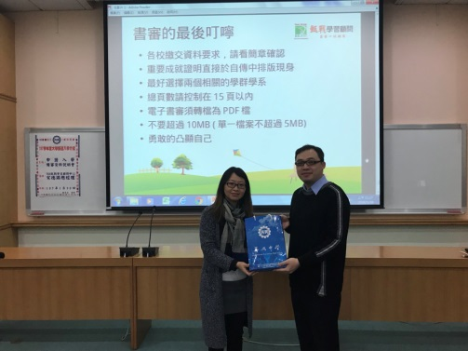
輔導室重要事項提醒 | 致贈紀念品

